**Проект**

**«Строительные расчеты»**

**Введение**

Учебный проект для задания Assignment 5 «Строительные расчеты».

Цели и задачи проекта подбираются произвольно, однако, основой смысл данной работы – закрепить полученные во время прохождения курса навыки работы на языке Python на задаче, приближенной к реальной.

**Цель**: Создать небольшую (относительно) программу для расчета кирпичной кладки.

**Функционал программы:**

Программа автоматически рассчитывает объем стены, подсчитывает количество кирпичей с учетом раствора и запаса, сохраняет результат в файл save.txt

**Пример работы программы:**

Объем стены: 1.80 м³

Объем одного кирпича: 0.001950 м³

Объем одного кирпича с раствором: 0.002535 м³

Необходимое количество кирпичей: 710.06 шт

С учетом запаса: 781.07 шт

Итоговое количество кирпичей (округлено): 711 шт

Итоговое количество кирпичей c с запасом (округлено): 782 шт

**Варианты доработки программы:**

1. GUI интерфейс
2. Расчёт дверных стен с дверными проемами и/или окнами

**Основная часть**

«Ни один мастер не начнет возведения кирпичной стены без предварительных расчетов. Это необходимо для того, чтобы в процессе работы не пришлось докупать стройматериал.

Казалось бы, что может быть проще, чем провести расчет количества кирпича для кладки. Но здесь необходимо учитывать немало факторов, таких как:

• Толщина кладки может быть в полкирпича, в целый, полтора или два кирпича.

• Размер самого стройматериала влияет на количество кирпича, поскольку, чем он больше, тем меньше его нужно для кладки.

• Размер стены или конструкции имеет также немалое значение.

• Наличие в кладке отверстий для окон или дверей, а также их площадь.

• Толщина швов также учитывается при расчете.

• В зависимости от типа и назначения постройки выбирается качество используемого стройматериала». [1]

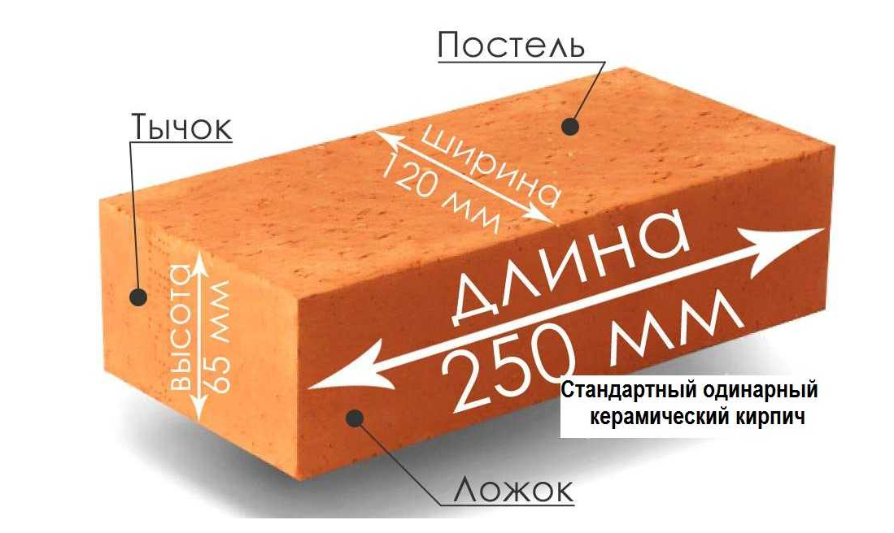

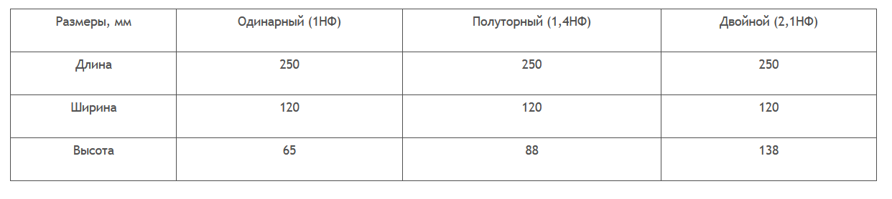

Рисунок 1. Стандартные размеры кирпича

**Виды строительных материалов**

Возведение дома требует правильного подхода к выбору кирпича. Его классифицируют по ряду характеристик:

• сырье, из которого изготовлен материал (керамический или силикатный);

• сферы применения (облицовка, строительство, создание печей для промышленных предприятий);

• структура (пористая или гиперпрессованная).

Керамический кирпич имеет красный цвет и отличается прочностью. Его используют для выкладки стен и несущих конструкций. По объему он бывает одинарным, полуторным или двойным.

**Принцип проведения расчётов**

«Имея все необходимые замеры, можно приступать к подсчетам. Существует два принципа проведения расчетов – по объему или площади. В первом случае сначала просчитывается количество кубометров будущей кладки. Результат делится на объем одного строительного кирпича. Такой принцип применяется только в случае использования кирпича одного типа и размера

Второй метод расчетов заключается в разделении общей площади кладки на площадь кирпичика с лицевой стороны. Не стоит забывать при расчете учитывать толщину швов. Они, хотя и имеют небольшой размер, но в общей площади занимают немалый процент. Следует понимать, что даже самые скрупулезные расчеты дают только среднее значение, точно рассчитать количество кирпичиков не возможно. К полученному результату специалисты рекомендуют добавить 5‒7% на бой и брак во время транспортировки и работы.».[1]

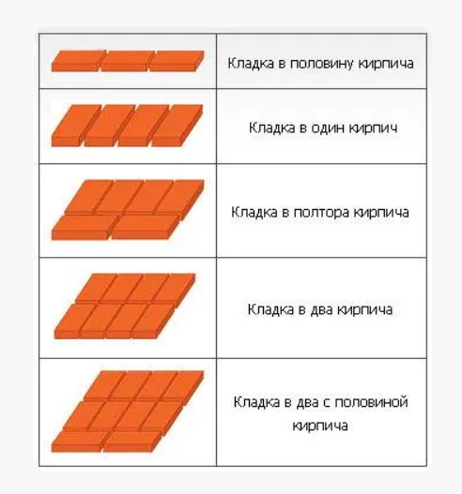

Рисунок 2. Тип кладки

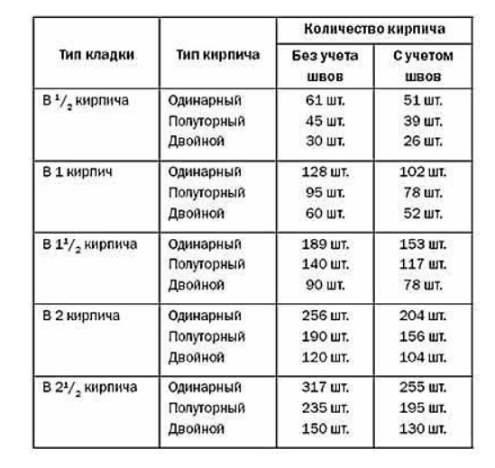

Рисунок 3. Количество кирпича с учётом/без учета швов, типа кирпича, типа кладки

**Правильный расчет площади стен**

Чтобы узнать, сколько облицовочного кирпича в квадратном метре кладки, необходимо последовательно выполнить несколько расчетов:

• измерить длину и высоту поверхности, затем умножить полученные значения. Такой же расчет делают для каждой стандартной (квадратной или прямоугольной) стены;

• сложить площади всех стен фасада;

• измерить высоту и длину окон, умножить полученные значения для каждого окна;

• подобным образом рассчитать площадь дверей;

• из суммы площадей всех фасадных стен вычесть сумму площадей окон и дверей.

Результат – размер поверхности, которую вы будете обшивать облицовочным кирпичом. После этого можно приступать к расчету количества материалов.

**Источники**

1. <https://юджин-брикс.рф/blog/kak-rasschitat-kolichestvo-kirpicha-dlya-kladki/>
2. <https://tdkk.ru/articles/skolko-kirpicha-v-1-m-kladki-rasschityvaem-pravilno/>
3. <https://vsebloki.ru/stati/kak-samostoyatelno-rasschitat-kirpichnuyu-kladku-dlya-doma/>
4. <https://sdc.ua/proschet-kolichestva-kirpicha-v-kladke/>
5. https://meganorm.ru/Data2/1/4293839/4293839854.htm